ICS | 03.160
CCS | A00
 50
地方标准
DB 50/T XXXX—XXXX

市场监管领域部门联合“双随机、一公开”监管工作规范

XXXX - XX - XX发布
XXXX - XX - XX实施
重庆市市场监督管理局 发布

前言
本文件按照GB/T 1.1—2020《标准化工作导则 第1部分：标准化文件的结构和起草规则》的规定起草。
请注意本文件的某些内容可能涉及专利。本文件的发布机构不承担识别专利的责任。
本文件由重庆市市场监督管理局提出并归口。
本文件起草单位：重庆市市场监督管理局、重庆市质量和标准化研究院
本文件主要起草人：张慕 何春兰 张旻旻 王雷 黄红武 陈宏果

市场监管领域部门联合"双随机、一公开"监管工作规范
  - 范围
本文件规定了市场监管领域部门联合“双随机、一公开”监管工作术语和定义、建设“双随机、一公开”监管工作平台、建设“一单两库”、制定工作细则和指引、制定年度联合抽查工作计划、抽查实施、后续处理、结果运用等要求。
本文件适用于县级以上具有行政监督检查职责的部门及法律、法规授权的具有行政监督检查职权的组织在法定授权范围内以及受委托的组织在委托范围内，对检查对象开展部门联合“双随机、一公开”监管工作。
  - 规范性引用文件
无
  - 术语和定义
下列术语和定义适用于本文件。

联合抽查事项清单List of items for joint departmental supervision and inspection
在市场监管领域部门联合抽查事项清单的基础上，立足“双随机、一公开”监管作为市场监管基本手段，按照检查领域、检查对象一致的原则，充分考虑部门联合抽查实施中的具体情况，选取对企业检查频次高、干扰大且适合合并检查的事项，经各相关部门共同研究确定。

部门联合“双随机、一公开”监管joint departmental supervision and inspection of double random selection and one publication
由发起部门发起，其他相关部门参与，根据事先公布的市场监管领域部门联合抽查事项清单和年度抽查工作计划，随机抽取检查对象和检查人员，组织开展执法检查活动，依次完成涉及的相关抽查事项，并将检查结果依法公开。
  - 建设“双随机、一公开”监管工作平台
    - 以国家企业信用信息公示系统建立的“双随机、一公开”监管系统为依托，建立统一的跨部门的“双随机一公开”监管工作平台（以下称市级平台）。
    - 各级部门应依托市级平台开展部门联合“双随机、一公开”监管工作，已建并使用的工作平台应与市级平台整合融合，数据互联互通，避免数据重复录入、多头报送。
    - 应对计划制定、名单抽取、结果公示、数据存档等联合抽查工作程序规范化建设，实现全过程留痕。
    - 宜采用移动终端、扫码等新技术手段，完成调取检查对象信息、检查取证、远程审批、过程数据现场处理等工作。
    - 根据抽查检查工作需要及时调整和更新平台功能。
  - 建设“一单两库”
    - 制定随机抽查事项清单
      - 市级部门应按照行政部门行使的监管执法事项和工作要求制定部门联合随机抽查事项清单，区县级各有关部门根据全市随机抽查事项清单，结合工作要求和实际情况可向市级部门提出制定本区域随机抽查事项清单。
      - 抽查事项清单包括抽查事项名称、事项类别、检查对象、检查主体、检查方式、检查依据等内容，部门联合“双随机、一公开”监管随机抽查事项清单按照附录A填报。
      - 随机抽查事项分为重点检查事项和一般检查事项，重点检查事项涉及安全、质量、公共利益领域，抽查比例不设上限，一般检查事项针对一般监管领域，抽查比例根据监管实际情况限制。严格控制重点检查事项的数量和一般检查事项的抽查比例。
      - 随机抽查事项清单应动态管理，并及时更新并通过市级平台和相关网站向社会公开。
    - 建立检查对象名录库
      - 根据法律法规和部门职责分工，按照“谁审批、谁监管，谁主管、谁监管”的原则，在市级平台通过分类标注、批量导入等方式，建立检查对象名录库。检查对象名录库信息按照附录B填报。
      - 检查对象名录库既包括企业、个体工商户等市场主体和其他主体，也包括产品、项目、行为等。
      - 各级相关部门应根据检查对象变化情况，对名录库实行动态管理。
    - 建立检查人员名录库
      - 各级相关部门应根据执法层级、行政区域划分和执法类别建立检查人员名录库。检查人员名录库信息按照附录C填报。
      - 检查人员名录库包括相关的行政执法类公务员、具有行政执法资格的工作人员和从事日常监管工作的人员，并按照执法资质、业务专长进行分类标注。
      - 对特定领域的抽查，可在满足检查人数要求的基础上，建立检测机构、科研院所和专家学者等辅助检查人员库，采取听取专家咨询意见等方式进行补充检查。
      - 各级相关部门应根据检查人员变动情况，对检查人员名录库进行动态管理和维护。
  - 制定工作细则和指引
    - 市级部门应统筹各业务领域制定随机抽查工作细则，作为开展调查工作的操作性依据。
    - 针对不同检查事项制定详细的抽查检查工作指引，内容包括抽查事项、检查依据、检查内容和方法、工作要领。
  - 制定年度联合抽查工作计划
    - 各抽查事项的发起部门应按照联合抽查事项清单，主动协调配合部门，共同确定抽查工作安排，制定部门联合抽查年度工作计划。
    - 年度联合抽查工作计划应在3月31日前通过国家企业信用信息公示系统（重庆）向社会公开。
    - 联合抽查年度计划，应明确计划名称、发起部门、配合部门、抽查事项、检查对象、抽查时间、抽查比例、抽取对象数量等内容。年度抽查工作计划按照附录D给出的信息制定。
    - 年度联合抽查工作计划应涵盖一般检查事项和重点检查事项，可根据工作实际动态调整，并及时通过国家企业信用信息公示系统（重庆）向社会公开。
    - 年度联合抽查工作计划的抽查比例应按照法律法规规定和经济社会发展及监管领域、执法队伍的实际情况，针对不同风险等级、信用水平的检查对象采取差异化分类监管措施，合理确定、动态调整抽查比例、频次和被抽查概率，既保证必要的抽查覆盖面和监管效果，又防止任意检查和执法扰民。
    - 年度联合抽查工作计划涉及检查对象和检查方式相近的，应合并进行。
    - 年度联合抽查计划、抽查方案的制定应科学、合理，做到“进一次门、查多项事”。
  - 抽查实施
    - 抽查实施流程
部门联合“双随机、一公开”抽查实施流程按照附录E开展。
    - 制定检查方案
发起部门应会同配合部门制定检查方案，明确检查内容、检查时间、检查方式等。
    - 制定抽查任务
      - 发起部门应根据年度抽查工作计划，细化“双随机、一公开”监督抽查任务，明确任务名称、执行时间、参与检查的具体部门等事宜。
      - 同一个抽查计划可以细化成多个抽查任务。
      - 对不同风险程度、信用水平的检查对象实施差异化抽查，合理确定、动态调整抽查比例和检查对象被抽查概率。对于低风险检查对象和守信市场主体，可适当降低抽查比例和频次。对高风险检查对象和失信市场主体实施重点监督检查，适当提高抽查比例和频次。
    - 随机抽取检查对象
      - 根据抽查任务，从检查对象名录库按照抽查比例抽取检查对象名单。
      - 抽查任务设定后，发起部门应通过工作平台随机从检查对象名录库中按照预定的比例抽取检查对象名单。名单通过工作平台派发至参与该项联合抽查任务的相关部门。
      - 随机抽取产生的检查对象名单一经确认不可擅自更改，确需更改的，经本部门主要负责人审批后予以更正。
    - 随机抽取检查人员
      - 根据任务要求，在检查人员名录库随机抽取检查人员。
      - 已抽取的检查人员原则上不可更换，但因岗位调整、工作冲突、健康状况、执法回避等特殊情况无法继续履行检查任务的，经本部门负责人同意后，可调整更换。调整更换人员在具备执法资格的其他检查人员中选派，不再随机抽取。
      - 部门联合抽查任务设定后，各任务执行部门应随机抽取检查人员组成检查小组，任务发起部门的检查人员为组长，负责该次检查任务实施期间的组织协调，实施联合检查。其他组员应配合组长分工协作完成检查任务。
      - 联合检查小组无法独立完成工作的，在满足检查人员要求的前提下，可引入第三方或聘请有关专家配合参与执法检查。
    - 执行联合抽查
      - 检查准备。检查人员可根据需要查阅检查对象登记、许可、备案、处罚等基本信息掌握检查对象动态情况。
      - 提前告知。除涉及食品生产和销售企业、餐饮服务、食用农产品交易市场、安全生产等检查依法依规不予提前告知的情形外，检查小组应在现场检查前以书面或电话、传真等形式，告知被检查对象检查的时间及配合检查的相关要求，提示准备好相关资料。
      - 现场检查。检查人员应根据前期准备情况，结合检查任务和要求，实施监督检查。检查情况应记录在《“双随机、一公开”部门联合抽查情况记录表》中。附录F给出了《“双随机、一公开”部门联合抽查情况记录表》信息。
      - 检查中发现的违法违规情况应依法处理。
      - 检查事项全部完成后，被检查对象应在检查情况记录上签字或盖章。被检查对象拒绝签字或盖章的，应有检查人员现场记录说明。
    - 形成检查结果
      - 检查人员汇总确认部门联合抽查情况记录表内容，并由检查组全体成员签字确认。
      - 抽查检查结果包括未发现问题、未开展本次抽查涉及的经营活动、未按规定公示应当公示的信息、公示信息隐瞒真实情况弄虚作假、通过登记的住所（经营场所）无法联系、发现问题已当场改正、发现问题需进一步整改、发现问题需进一步调查处理、不配合检查情节严重、作出行政决定等依法应当公示的情况。
      - 检查结果应在检查结束后及时归档、妥善保管。档案中应主要包括检查情况记录表、证据材料等。
    - 公示检查结果
      - 检查人员按照“谁检查、谁录入、谁公开”的原则，除依法依规不适合公开的情形外，应自检查任务完成后20个工作日内将检查结果记于市场主体名下，录入国家企业信用信息公示系统、信用中国（重庆）平台，向社会公示，如需要可一并将检查结果在部门网站进行公示。
      - 检查结果公开后不可擅自更改，确需变更的，经本部门主要负责人审批后予以更正。
  - 后续处理
对抽查检查中发现的各类问题，按照“谁管辖、谁负责”的原则，进行后续监管的衔接，避免监管脱节。
  - 结果运用
    - 应强化抽查检查结果分析利用，运用互联网、大数据、人工智能等技术手段进行数据监测、分析和挖掘，提升企业信用风险预测预警和动态监测能力，及时防范区域性、系统性和行业性风险。
    - 将“双随机、一公开”抽查结果作为对市场主体信用评价的重要考量因素，应用在涉及投融资、取得政府供应土地、进出口、出入境、注册公司、招投标、政府采购、表彰奖励、安全许可、生产经营许可、从业任职资格、资质审核、监督检查等工作中。

附 录 A
（规范性）
部门联合“双随机、一公开”抽查事项清单样表
部门联合“双随机、一公开”随机抽查事项清单按照表A.1填报。
  - 部门联合“双随机、一公开”抽查事项清单样表
序号 | 抽查领域 | 抽查事项 | 检查对象 | 发起部门 | 配合部门 | 备注

附 录 B
（规范性）
检查对象名录库样表
检查对象名录库（行政相对人(组织/个人）)按照表B.1填报
B.1 检查对象名录库样表(行政相对人（组织/个人)）
行政相对人名称 | 行政相对人编码 | 检查地址 | 检查联系电话 | 所属区县 | 行政相对人性质 | 行政区划代码

检查对象名录库（场地场所）按照表B.2填报
B.2 检查对象名录库样表（场地场所）
场地场所 | 所在地区 | 行政区划 | 责任单位 | 责任单位统一社会信用代码 | 责任人 | 责任人证件类型 | 责任人证件编码 | 场所用途 | 场所规模 | 投入使用开始时间 | 使用寿命 | 检查地址 | 检查联系电话 | 所属区县 | 行政相对人性质 | 行政区划代码

检查对象名录库（产品）按照表B.3填报
B.3 检查对象名录库样表（产品）
生产许可证编号 | 企业名称 | 统一社会信用代码 | 发证日期 | 有效期至 | 检查地址 | 检查联系电话 | 所属区县 | 行政相对人性质 | 行政区划代码

附 录 C
（规范性）
执法检查人员名录库样表
执法人员名录库按照表C.1填报
  - 执法人员名录库样表
序号 | 姓名 | 电话 | 所属区县 | 所属部门 | 人员类别 | 业务专长

附 录 D
（规范性）
年度抽查工作计划表
年度抽查工作计划按照表D.1制定
表D.1年度抽查工作计划表
序号 | 计划名称 | 发起部门 | 配合部门 | 抽查事项 |  | 抽查对象 | 抽查时间 | 抽查比例 | 抽取对象数量（户）
 |  |  |  | 发起部门 | 配合部门

附 录 E
（规范性）
部门联合“双随机、一公开”抽查实施流程图
部门联合“双随机、一公开”抽查实施流程按照图E.1开展
图E.1部门联合“双随机、一公开”抽查实施流程图
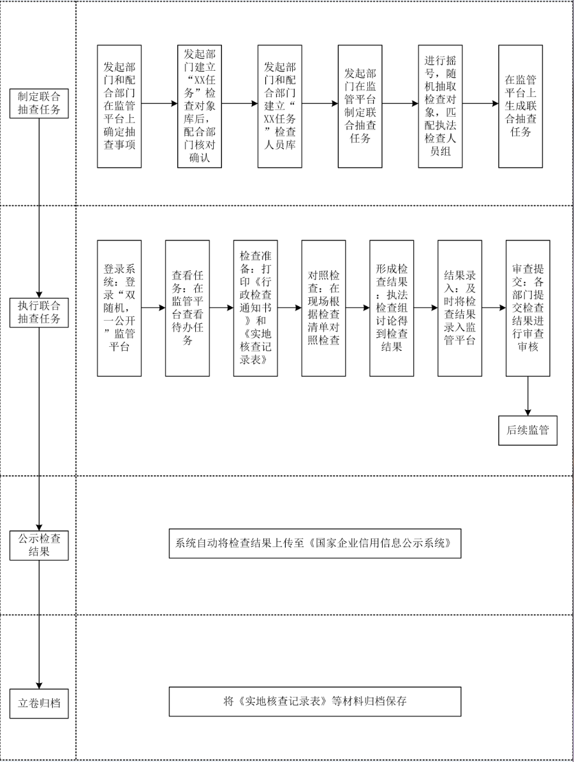

附录F
（规范性）
部门联合“双随机、一公开”抽查情况记录表
部门联合“双随机、一公开”抽查检查情况按照表F.1记录
表F.1部门联合“双随机、一公开”抽查情况记录表
主体名称
统一社会信用代码 |  | 所属区县
证件（照）号码 |  | 法定代表人
检查地址 |  | 联系电话
检查事项 | 记录情况

